未就学児緊急点検対策一覧
【クレヨンハウス】
番号 | 路線名 | 箇所名・  住所 | 移動経路の状況・  危険の内容 | 対策内容 | 事業主体 | 対策年度
1 | （一）文殊茶屋新田線 | 須賀3西交差点 | 歩道・防護柵なし | 交差点改良 | 岐阜県 | R2
2
3
4
5
6
7
8
9
10
【対策検討メンバー】施設、岐阜土木事務所道路課、岐阜市子ども未来部子ども保育課、岐阜南警察署交通課
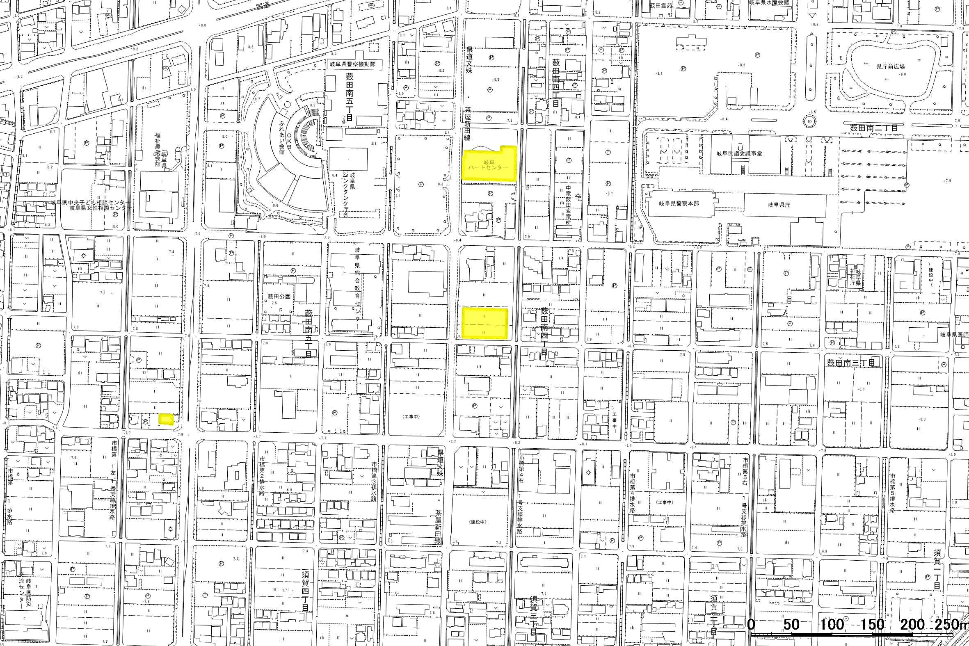
未就学児緊急点検対策箇所図【クレヨンハウス】
Ｎ

1交差点改良

